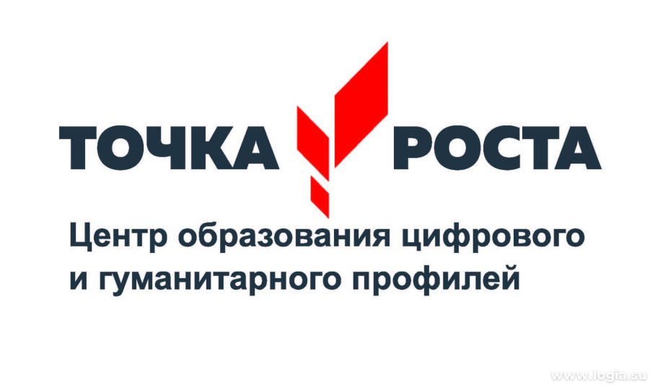
По всей России в образовательных организациях, расположенных в сельской местности и малых городах, по программе федерального проекта «Современная школа» национального проекта «Образование» создаются центры гуманитарного и цифрового профилей "Точка роста".
24 сентября 2019 года в 12-00 в Режевском городском округе пройдёт торжественное открытие двух таких центров на базе школы № 23 (село Глинское) и школы № 30 (село Клевакинское).
Центры превратятся в общественное пространство для развития общекультурных компетенций и цифровой грамотности населения, шахматного образования, проектной деятельности, творческой, социальной самореализации детей, педагогов и родительской общественности.
Планируется, что открытие подобных центров будет продолжено и за пять лет должно появиться не менее 16 тысяч таких «Точек роста». Уже в 2020 году в Режевском городском округе откроется ещё два таких центра на базе школы № 2 и школы № 10.
Управление образования Администрации Режевского городского округа

